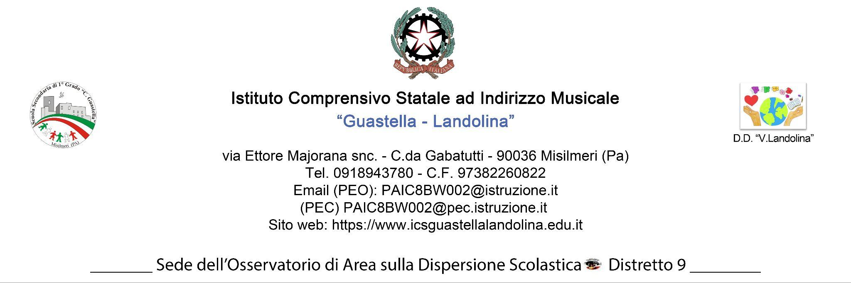

Il/La sottoscritto/a .....…….….…..…..…..….….………………………… genitore dell'alunno/a ..……..….……..…….………….

………………………………………………………… frequentante la classe _______________

AUTORIZZA

Il/la proprio/a figlio/a a partecipare al seguente gruppo sportivo: (segnare con una X l’attività prescelta)

⎕ Pallavolo: lunedì e mercoledì 15.15 - 17.45 per 2° e 3° classi, plesso Lauri (Prof. Di Fede)

⎕ Pallavolo: martedì 15.30 - 17.30 per 1° e 2° classi, plesso Lauri (Prof. Albamonte)

⎕ Atletica leggera: giovedì 15.30 - 17.30 per 1°, 2° e 3° classi, plesso Centrale (Prof. Albamonte)

Firma del genitore



Il/La sottoscritto/a .....…….….…..…..…..….….………………………… genitore dell'alunno/a ..……..….……..…….………….

………………………………………………………… frequentante la classe _______________

AUTORIZZA

Il/la proprio/a figlio/a a partecipare al seguente gruppo sportivo: (segnare con una X l’attività prescelta)

⎕ Pallavolo: lunedì e mercoledì 15.15 - 17.45 per 2° e 3° classi, plesso Lauri (Prof. Di Fede)

⎕ Pallavolo: martedì 15.30 - 17.30 per 1° e 2° classi, plesso Lauri (Prof. Albamonte)

⎕ Atletica leggera: giovedì 15.30 - 17.30 per 1°, 2° e 3° classi, plesso Centrale (Prof. Albamonte)

Firma del genitore